УНИВЕРЗИТЕТ „УНИОН – НИКОЛА ТЕСЛА“
ФАКУЛТЕТ ЗА СПОРТ
БЕОГРАД

Дипломски рад
НАСЛОВ РАДА

Ментор: Кандидат:
Проф. др Име и презиме Име и презиме

Београд, 2017.
УНИВЕРЗИТЕТ „УНИОН – НИКОЛА ТЕСЛА“
ФАКУЛТЕТ ЗА СПОРТ
БЕОГРАД

Смер: Тренер у спорту

Дипломски рад
НАСЛОВ РАДА

Ментор: Кандидат:
Проф. др Име и презиме Име и презиме

Београд, 2017.
УНИВЕРЗИТЕТ „УНИОН – НИКОЛА ТЕСЛА“
ФАКУЛТЕТ ЗА СПОРТ
БЕОГРАД

Смер: Тренер у спорту

Дипломски рад
НАСЛОВ РАДА

Кандидат: Председник Комисије
Име и презиме Проф. др
Број индекса: _________________________
Ментор
Проф. др
_________________________
Члан Комисије
Проф. др
_________________________

Датум одбране: ________________
САДРЖАЈ

- УВОД .................................................................................................................................. 1
- ПРЕДМЕТ, ЦИЉ И ЗАДАЦИ РАДА ................................................................................... 2
- ДЕФИНИСАЊЕ ОСНОВНИХ ПОЈМОВА ............................................................................ 3
- ПОГЛАВЉЕ 1 ...................................................................................................................... 4
  - ПОTПОГЛАВЉЕ 1 ................................................................................................... 5
    - Поглавље потпоглавља ................................................................................... 6
  - ПОТПОГЛАВЉЕ 2 ................................................................................................... 7
  - ПОТПОГЛАВЉЕ 3 ................................................................................................... 8
- ПОГЛАВЉЕ 2 ...................................................................................................................... 9
  - ПОТПОГЛАВЉЕ 1 ................................................................................................. 10
  - ПОТПОГЛАВЉЕ 2 ................................................................................................. 11
  - ПОТПОГЛАВЉЕ 3 ................................................................................................. 12
- ПОГЛАВЉЕ 3 .................................................................................................................... 13
  - ПОТПОГЛАВЉЕ 1 ................................................................................................. 14
  - ПОТПОГЛАВЉЕ 2 ................................................................................................. 15
  - ПОТПОГЛАВЉЕ 3 ................................................................................................. 16
- ЗАКЉУЧАК ....................................................................................................................... 17
- ЛИТЕРАТУРА .................................................................................................................... 18
- ПРИЛОЗИ ......................................................................................................................... 19

- УВОД
Дипломски рад представља завршни рад у универзитетској пракси додипломских студија. Њиме се проверава и оспособљеност кандидата за самостални рад у будућности. Израда дипломског рада подразумева два или више активна учесника - кандидат и ментор. Комуникација између њих треба да буде активна и двосмерна. Ова врста сарадње је најчешће коауторска. Дипломски рад може бити конципиран као:
- систематизовани приказ неке теорије или групе теорија (са условљеностима и компарацијама) или иновације из ове области (нови софтвери и сл.),
- пројекат,
- комбинација теоријског приказа и истраживања.
Обим дипломског рада зависи од садржаја и креће се од 35 до 60 страна.
Дипломски рад може предложити кандидат или ментор. Боље је да предлог теме Дипломског рада, у зависности од интересовања и усмерености, потекне од самог кандидата.
Важно је истаћи да се свака тема, иако раније обрађивана, може обрадити на нов начин и учинити занимљивом и атрактивном. Општа препорука је да је увек боље изабрати ужу тему, него се суочити са широком облашћу. Важно је да тема буде прецизна и конкретна. Дефинисање проблема истраживања је кључно.
После јасно формулисане теме, започиње се прикупљање материјала и одговарајуће литературе. Припрема литературе је креативан и критички чин. Проучавање ранијих сазнања омогућава да се развије сопствено, ново схватање проблема. Потребно је јасно одвајати прочитано од нашег властитог размишљања и запажања. Непосредни цитати се преносе потпуно тачним навођењем дела текста, уз белешку уз текст или упућивањем на библиографију. Посредно цитирање (парафразирање) треба назначити указивањем на библиографију. Детаљан начин цитирања можете пронаћи у делу - Литература.
Структура рада је у функцији концепције кандидата и ментора. Класична, општеприхваћена форма рада је: наслов, садржај, уводни део, централни део, методолошки концепт, резултати истраживања, закључна разматрања, литература.
Наслов рада не мора бити први корак у раду, али свакако треба да постоји радни наслов.
Садржај рада је текстуално нумерички приказ од изузетне важности и за аутора и за његове читаоце. За аутора је то оријентациони план рада.
Уводни део треба да изражава мотиве, тему, циљ и намену рада. Уводни део по обиму треба да износи 10-20% рада. У уводу треба избегавати фусноте и навођење других аутора.
Свако поглавље се започиње на новој страници, док се потпоглавља могу писати у наставку текста.
Сви дипломски радови у завршној фази прављења подлежу стандардној провери у антиплагијат програму од стране ментора или асистента.
Овај документ представља упутство за техничку припрему дипломских радова на Факултету за спорт, Универзитета „Унион – Никола Тесла“ из Београда.
За форматирање текста требало би користити смернице дате у овом Упутству. Само Упутство представља електронски образац (template) за форматирање рада и референци. То подразумева могућност прекуцавања или копирања текста директно у ово Упутство које ће прихватити и приказати тај текст у облику у ком треба да буде Дипломски рад.
Уколико се рад формира невезано за ово Упутство, прате се следеће смернице: треба да буде у програму Word, А4 формата (210x297мм), фонта Calibri, на ћирилици. Текст куцати стандардним проредом 1.15. Нумерисани наслови у раду морају бити величине 14 bold, велика слова, поднаслови 14, велика слова, а текст величине 12pt.
Назив и број слике или графикона центрирати у реду испод слике (Слика 1):
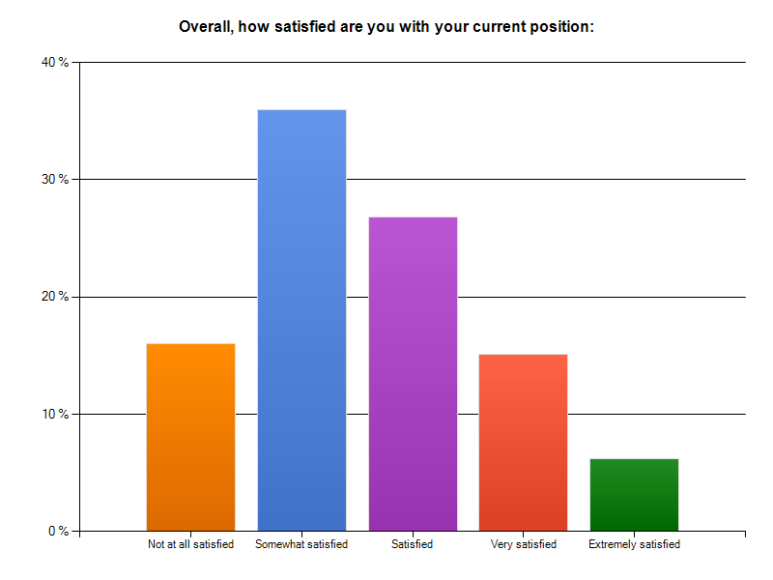
Слика 1: Назив графикона (величина слова 11pt)
Извор: Начини навођења извора слика, графикона и табела ће бити наведени у наставку текста (величина слова 10pt)
Назив и нумерацију табела писати у реду изнад табеле, од почетка реда, као што је приказано у овом Упутству. Ако је табела преузета из неког извора, придржавати се датих упутстава (Табела 1).
Табела 1: Назив табеле
Спорт | Број играча на терену
Кошарка | 10
Фудбал | 22
Одбојка | 12
Извор: Начини навођења извора слика, графикона и табела су наведени.

- ЦЕНТРАЛНИ ДЕО РАДА
Централни део (излагање материје или историјски преглед) треба да омогући наглашавање развоја примене сазнања везане за предмет рада. У њему треба да се подвуку проблеми и да се укаже на путеве за решавање истих.
Централни део или разрада је најобимнији део Дипломског рада. Он обухвата 60-80% рада. У овом делу износимо најважније податке о истраживачком поступку. Композиција централног дела има три одељка:
- историјско-теоријски (експликативни),
- аналитичко-експериментални и
- перспективни.
У првом делу се наглашава значај проблематике, као и у прегледу ранијих теоријских сазнања и резултата. У аналитичко-експерименталном делу се износе информације, теорије, закони и ставови (туђи и сопствени). У овом делу се дају најбитније чињенице и резултати, а доказују се и хипотезе. Трећи део даје конкретна решења и мере.
Методологија истраживања подразумева пројекат истраживања и његову реализацију. Треба изнети проблем истраживања, узорак, предмет, циљ, задатке, хипотезе и оправданост истраживања. Код истраживања која се изводе испитивањем на узорку битно је да узорак буде јасно одређен. У оквиру начина прикупљања података треба јасно дефинисати технике, поступке и инструменте прикупљања података.
У Резултатима истраживања се дају најбитнији резултати истраживања и сви примењени поступци.

- ЗАКЉУЧАК
Закључна истраживања која се изводе из централног дела рада, треба да дају најважнија решења и одговоре на постављена питања. Треба поштовати оно што је већ написано и користити јасне реченице. Не треба износити нове чињенице. У закључку треба избегавати фусноте и навођење других аутора. Закључна разматрања су резултат ауторових размишљања и запажања и обухватају 10-20% укупног текста.

- ЛИТЕРАТУРА
Литература (библиографија) треба да буде потпуна и тачна. Tребало би да буде пописана азбучним редом.
Оригиналне називе дела која су коришћена не преводити на српски или било који други језик, осим у случајевима када је аутор користио управо наведени превод.
Наводе се само наслови који су директно везани за проблематику рада, тј. наслови на које се аутор у раду директно позива. У наставку Упутства су приказани примери.
Књиге:
Када се наводи књига, потребно је навести презиме аутора, иницијал имена, годину издања, наслов, место и издавача [1]. Када су у питању два или више аутора, потребно је између њихових имена ставити зарез [2]. Када постоје три или више аутора, може се написати само први аутор и додати „и др.“[3]. Ако је дело на енглеском језику, написати „et al.“[4]. Уколико се наводи поглавље у књизи, треба прво навести име аутора, годину издања књиге и наслов поглавља, а затим навести име уредника, наслов књиге и издавача. [5]. Ако књига представља збирку текстова, навести име уредника уместо аутора [6]. Уколико се наводи књига која нема аутора, навођење почети насловом [7], а ако је аутор организација, њено име треба навести на почетку [8]. Уколико коришћена књига има више издања, потребно је напоменути које издање је коришћено [9].
- Крсмановић, В. (2006). Социологија спорта. Београд: Дата Статус.
- Марковић, Д., Ђармати, Ш., Гржетић, И., Веселиновић, Д. (1996). Физичкохемијски основи заштите животне средине. Београд: Рударско-геолошки факултет.
- Марковић, Д. и др. (1996). Физичкохемијски основи заштите животне средине. Београд: Рударско-геолошки факултет.
- Desprez-Bouanchaud, A. et al. (1999). Guideleness on Gender-Neutral Language. Paris: UNESCO.
- Радић – Дугоњић, М. (1996). Творбено-семантички процеси у лексици из области информатике. У Ј. Планкош (ур.) О лексичким позајмљеницама (стр. 95-110). Градска библиотека Суботица и Институт за српски језик САНУ.
- Hallian, M. T. (ur.) (2006). Handbook of the sociology of education. New York: Springer.
- Медицински лексикон. (1983). Београд: Вук Караџић (Larousse).
- WHO (2003). The Future of The Public Health in the 21st Century. Washington: The National Academies Press.
- Ћорић, Б. (1982). Моциони суфикси у српскохрватском језику (53. издање). Београд: Монографије Филолошког факултета Београдског универзитета.

Часописи, зборници и излагања:
Часопис се пише по следећем редоследу: име аутора, година објављивања, назив чланка, назив и број часописа као и странице на којима је чланак објављен [10]. Ако се наводи рад са конференције објављен у зборнику, потребно је навести презиме и иницијал имена аутора, годину издања и наслов чланка, а затим и презиме и иницијал имена уредника зборника и назив скупа (конференције, семинара, трибине,…), као и странице на којима је чланак објављен, место издања и издавача [11].
- Särkämö, T. et al. (2008). Music listening enhances cognitive recovery and mood after middle cerebral artery stroke. Brain, 131(3). Стр. 866-876.
- Поповић С. и Кривокапић Д. (2011). Историја и развој комуникације у спорту са освртом на савремене прилике у Црној Гори. У А. Биберовић (ур.), Зборник радова са IV Међународног симпозијума „Спорт и здравље“ (стр. 6-9). Тузла: Факултет за тјелесни одгој и спорт.

Дипломски, мастер и докторски радови:
Дипломски, мастер и докторски радови се наводе следећим редоследом: име аутора, година, назив рада, облик рада и пун назив универзитета [12].
- Ћојановић, М. (2015). Улога предшколске установе и родитеља у развоју физичке и здравствене културе дјеце. Дипломски рад. Независни универзитет Бања Лука.

Цитати:
„Када је у питању цитат, обавезно навести број стране на којој се цитирани текст налази у оригиналу, без обзира да ли је у питању књига, часопис, зборник,... Потребно је навести број тачне стране (или страна), чак и уколико су већ наведени бројеви страна на којима се налази текст у целини. Такође, страна цитирања није замена за бројеве страна на којима се текст налази у целини. Потребно је навести оба.“[13,14]
Претходни пасус је пример навођења цитата.

Онлајн извори:
Извор литературе који се преузима са Интернета би требало да садржи име аутора (физичког или правног лица), годину објављивања или последње измене, наслов и линк са ког је преузет [13]. Када не постоје детаљни подаци о аутору, навести наслов уместо имена аутора, годину објављивања и линк [14]. Уколико су непознати: датум, година објављивања или последње измене текста, потребно је ставити скраћеницу б.д. (без датума)[15].
- Mueller, H., Kaufmann, L. E. (2007). Wellness Tourism: Market analysis of a special health tourism segment and implications for the hotel industry. Преузето са:
http://jvm.sagepub.com/cgi/content/abstract/7/1/5
- Руси хоће Гамзиградску бању. (2014). Преузето са:
www.ekapija.com/website/sr/page/977629/Rusi-hoće-Gamzigradsku-Banju
- Специјална болница за рехабилитацију Гамзиград. (б.д.). Преузето са: www.gamzigradskabanja.org.rs

Библиографија:
У овом делу навести ону литературу која је коришћена, а на коју се аутор није директно позивао у раду. За формате исписа референци, водити се правилима која су већ наведена у овом поглављу.

